TITRE

TEXTE[1]

P_Web295

[2]

Site de Vennes

2nd semestre

Denis Romain, Herrera Gonzalo, Moreira Thomas

Chef de projet Charmier G.

Introduction

Le projet Passion Lecture consiste à développer le backend d’une application dédiée aux passionnés de lecture. Ce projet s’inscrit dans le cadre du module 295 et a pour objectif de permettre aux utilisateurs de partager, consulter et évaluer des ouvrages. L’application reposera sur une API REST sécurisée, permettant de gérer les livres, les catégories, les utilisateurs et les interactions entre eux.

L’API devra intégrer une authentification sécurisée avec JWT, une validation rigoureuse des données, ainsi qu’une gestion des erreurs avec des statuts HTTP appropriés. Pour assurer une expérience utilisateur fluide, une documentation détaillée sera générée via Swagger, et des tests seront réalisés avec Insomnia, Postman et des tests automatisés avec Vitest.

Le backend sera conçu avec Node.js, Express.js et Sequelize pour interagir avec une base de données MySQL. Le projet inclura également une intégration continue via GitHub Actions et une conteneurisation avec Docker pour garantir une meilleure portabilité. Enfin, une attention particulière sera portée à l’écoconception web, afin de proposer une application optimisée et respectueuse des bonnes pratiques de développement durable.

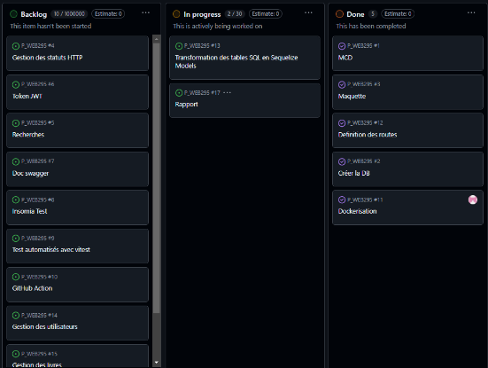Analyse

Nous avons utilisé GitHub projet pour la planification

des tâches, car c’est l’option que nous sommes le

plus à l’aise et qui nous permet de suivre efficacement

l’avancement du projet en temps réel.

Analyse de l’API REST

Nous avons divisé l’API en deux grandes catégories :

* Routes générales, gestion des livres, authentification, recherche
* Bien que pas demander, nous avons décidé de faires les Routes pour user.mjs, gestion des utilisateurs

Routes générales

Route sign up :

|  |  |  |  |
| --- | --- | --- | --- |
| Action | Chemin | Json ? | Description |
| POST | /signup/ | Username & MDP | Enregistre un nouveau user. |

Route login :

|  |  |  |  |
| --- | --- | --- | --- |
| Action | Chemin | Json ? | Description |
| POST | /login/ | Username & MDP | Connecte un user. |

Route accueil :

|  |  |  |  |
| --- | --- | --- | --- |
| Action | Chemin | Json ? | Description |
| GET | /accueil/ | Non | Récupère les 5 derniers livres. |

Route search :

|  |  |  |  |
| --- | --- | --- | --- |
| Action | Chemin | Json ? | Description |
| GET | /search/ | Paramètres voulue | Cherche un livre avec les paramètres demander. |

Route search :

|  |  |  |  |
| --- | --- | --- | --- |
| Action | Chemin | Json ? | Description |
| GET | /search/ | Paramètres voulue | Cherche un livre avec les paramètres demander. |

Routes livre :

|  |  |  |  |
| --- | --- | --- | --- |
| Action | Chemin | Json ? | Description |
| POST | /livre/ID | Toute la t_livre | Ajoute un livre. |
| DELETE | /livre/ID | Toute la t_livre | Supprimer un livre. |
| PUT | /livre/ID | Toute la t_livre | Mettre à jour un livre. |

Routes user.mjs :

|  |  |  |  |
| --- | --- | --- | --- |
| Action | Chemin | Json ? | Description |
| GET | /user/ | Non | Montre la liste des utilisateurs. |
| GET | /user/id/ID | Non | Cherche utilisateur par ID. |
| GET | /user/id/username | Non | Cherche utilisateur par username. |
| DELETE | /user/id/ID | Non | Supprimer un utilisateur avec l’ID. |
| DELETE | /user/id/username | Non | Supprimer un utilisateur avec l’username. |
| PUT | /user/id/ID | Username & MDP | Mettre à jour un ID. |
| PUT | /user/id/username | Username & MDP | Mettre à jour un username. |

Verbe http, l’URI et json ou autres informations

Analyse de la DB, MCD, MLD, MPD

Analyse de la structure du code

Schéma de l’architecture

Réalisation

Explication de l'algorithme utilisé pour gérer

L’authentification et la gestion des rôles

Comprend une explication des mesures prises pour les aspects de

Sécurité.

Comprend une explication sur chaque fonctionnalité technique demandée.

Test

Comprend une explication des tests réalisés (test automatique)

Conclusion

Comprend une explication de l’organisation du groupe quant à la gestion du code avec git/github.

Comprend une conclusion générale sur le projet (½ page)

Comprend une conclusion personnelle sur le projet (½ page)

Comprend une critique constructive sur la planification du projet (½ page)

Webographie / Bibliographique / Glossaire

1. Notes
2. Image réaliser avec ChatGPT